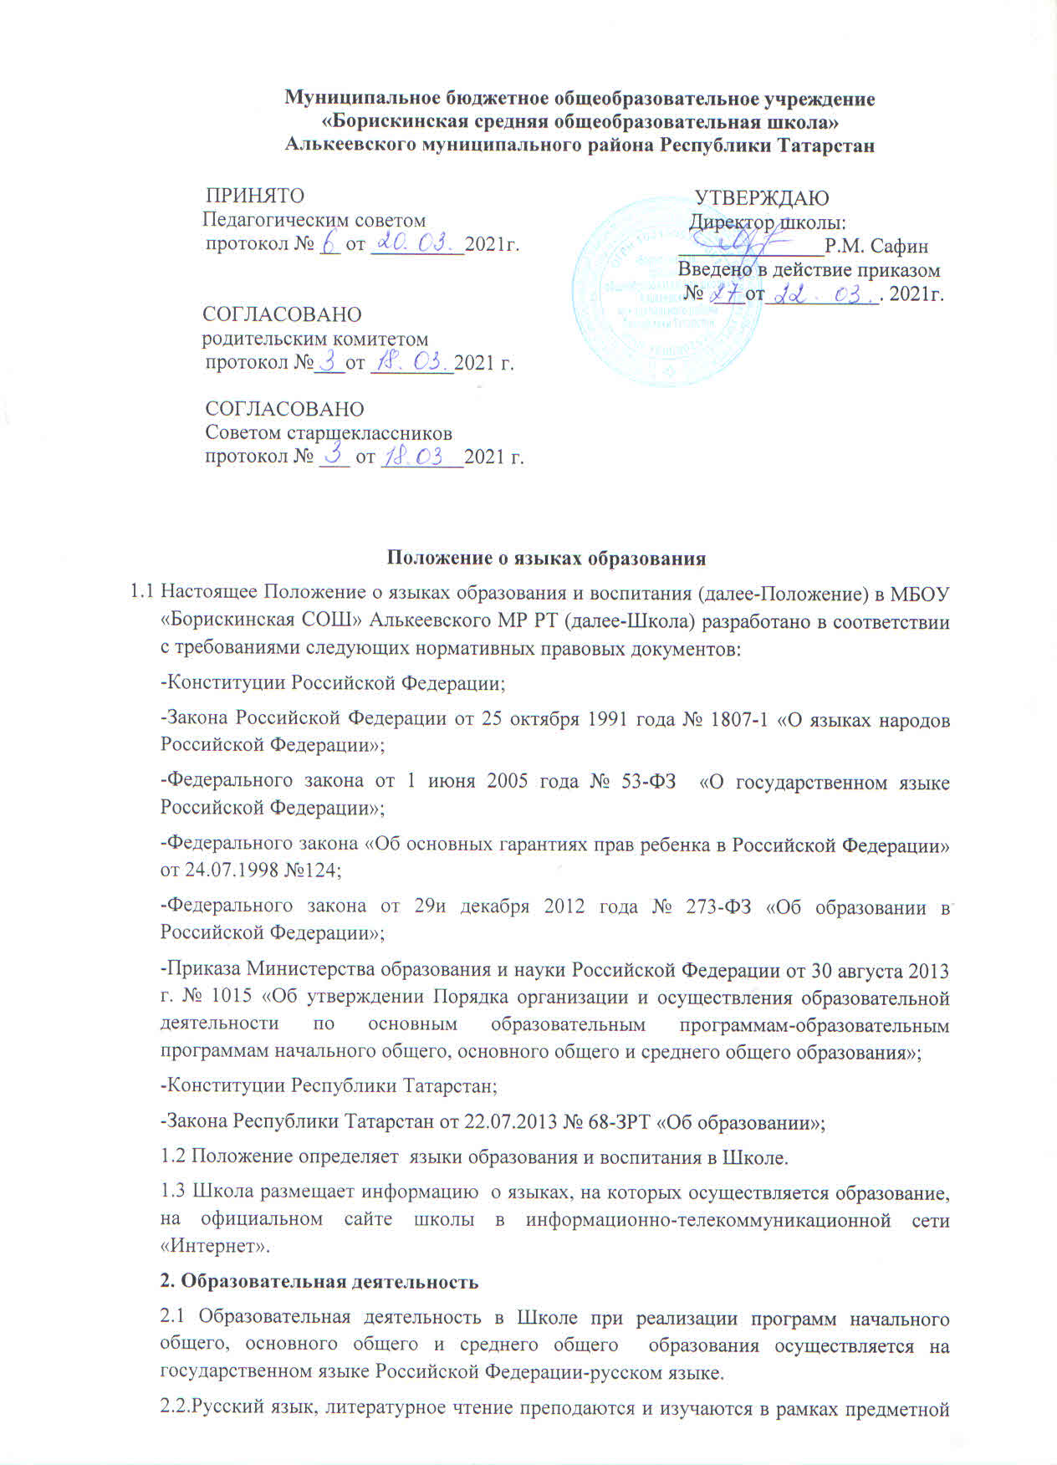

области «Русский язык и литературное чтение», русский язык, литература в рамках предметной области «Русский язык и литература».
2.3 Родной язык, литературное чтение на родном языке преподаются и изучаются в рамках предметной области «Родной язык и литературное чтение на родном языке», родной язык, родная литература –в рамках предметной области «Родной язык и литература».
2.4. Свободный выбор языка образования, изучаемых родного языка из числа языков народов Российской Федерации, в том числе русского языка как родного языка, государственных языков республик Российской Федерации осуществляется по заявлениям родителей (законных представителей несовершеннолетних обучающихся при приеме(переводе) на обучение по образовательным программам начального общего образования , основного общего образования и среднего общего образования, имеющим государственную аккредитацию (Приложение 1).
2.5. В качестве иностранного языка в Школе изучается английский язык(немецкий язык) в рамках предметной области «Иностранные языки».
  - В качестве второго иностранного языка в рамках предметной области «Иностранные языки» может преподаваться и изучаться любой другой иностранный язык (исходя из условий: кадровых, учебно-методических и т.д.)
  - Количество учебных часов в неделю (год), отводимых на изучение того или иного предмета, определяется учебным планом Школы на конкретный учебный год.
  - Реализация дополнительных общеразвивающих программ осуществляется на государственном языке Российской Федерации, а также может осуществляться на языках народов Российской Федерации и любых иностранных языках.
  - Мероприятия, проводимые в Школе в рамках внеурочной и воспитательной деятельности, организуются на государственном языке Российской Федерации, а также на языках народов Российской Федерации и любых иностранных языках в зависимости от их целей, тематики, целевой аудитории и иных факторов.
3. Заключительные положения
  - Школа обеспечивает обучающихся учебниками по всем учебным предметам, изучаемым в рамках образовательных программ начального общего, основного общего образования, указанных в пунктах № 2.2. -2.5. настоящего Положения.
  - Наружное и внутреннее оформление Школы обеспечивается на государственных языках Российской Федерации и Республики Татарстан.
  - Классные журналы (электронные), рабочие программы и иная документация, связанная с реализацией образовательных программ, ведутся на государственном языке Российской Федерации.
  - Школа размещает информацию о принятых языках обучения в Школе на официальном сайте в сети Интернет.
  - Выдаваемые обучающимся по окончании обучения документы об основном общем образовании оформляются на государственном языке Российской Федерации.

Приложение №1
Директору МБОУ
«Борискинская СОШ» Алькеевского МР РТ Сафину Р.М.

(ФИО родителя. законного представителя)
Родителя ученика(цы) класса

(ФИО ученика)

Заявление

На основании статьи 14 Федерального закона от 29.12.2012 №273-ФЗ «Об образовании в Российской Федерации» прошу организовать для моего ребенка
обучающегося класса
(ФИО ученика)
изучение предметов предметных областей «Родной язык и литературное чтение на родном языке» и «Родной язык и родная литература» на родном (из числа языков народов РФ)
языке на уровень начального/ основного /среднего общего образования .
Прошу организовать обучение на языке.

/ /
Расшифровка подпись

« » 20 года

